<オペレータ－のためのやさしい読本シリ－ズⅢ>

計器と操作

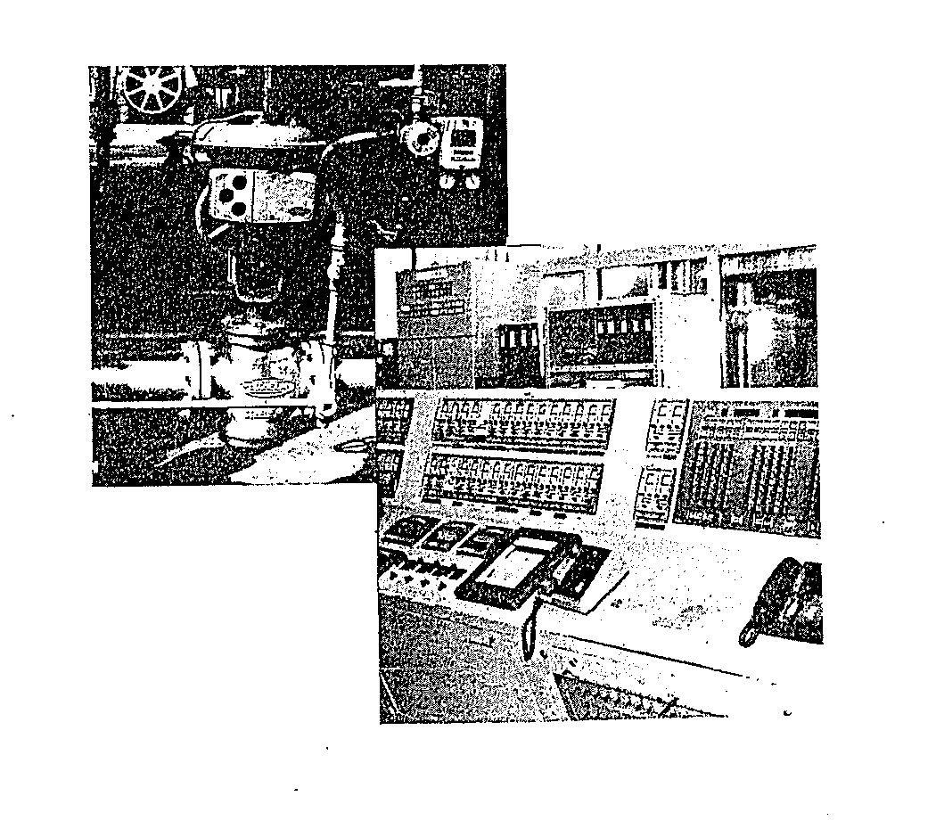
<オペレ－タ－のためのやさしい読本シリーズⅢ>

計器と操作

目次

１．計器とは････････････････････････････････････････････ 1

２．測定計器の種類･･････････････････････････････････････ 2

３．自動制御････････････････････････････････････････････14

４．操 作････････････････････････････････････････････24

５．異常現象････････････････････････････････････････････47

付図 計装関係電源系統図････････････････････････････････51

付表 計装電源バックアップ一覧･･････････････････････････53

付 計装仕様標準（抜粋）･･････････････････････････････54

